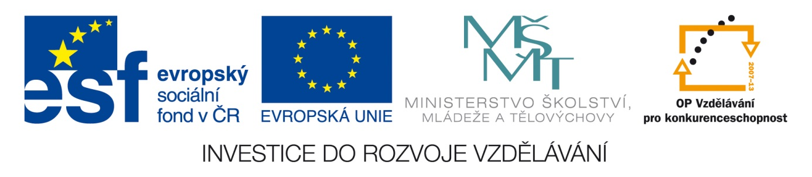Šablona: Prir 2
Vzdělávací oblast: Člověk a příroda
Vzdělávací okruh: Přírodopis
Ročník: 7.
Učivo: Stromy a keře
Vypracovala : Mgr. Zikmundová Markéta

- Pojmenuj plody ovocných stromů a keřů.
- Křížovka
1. Ovocný keř s malými dužnatými plody.
2. Dovážené ovoce, prodává se sušené.
3. Ovocný strom, jehož sladký dužnatý plod má jádřinec.
4. Dužnatý plod, když ho rozřízneš uvidíš hvězdičku.
5. Ovocný strom, který se podobá třešni.
6. Dovážené ovoce s chutným zeleným plodem.

 |  |  |  | Z | x | x | x | x
x | x | x | x
x | x | x
x | x | x
x | x | x | x
x | x | x |  |  |  |  | x | x

Tajenka: Člověk konzumuje ovoce, aby měl pevné a dobré Z - - - - -.

- Zakroužkuj - červeně - plody ovocných keřů - pěstovaných u nás.
- Zakroužkuj - modře - plody ovocných stromů - pěstovaných u nás.
- Zakroužkuj - zeleně - exotické ovoce.

Ananas, avokádo, angrešt, banán, broskev, borůvka, brusinka, citron, datle, fík, hrozny, hruška, jablko, jahoda, kiwi, malina, mandarinka, meruňka, olivy, ostružiny, pomeranč, pomelo, rybíz, švestka, trnka, třešně, višně.

6. Nakresli ovoce, které máš nejraději.

